五、开发步骤 ：Part 管理

5.1 为什么要“版本实体”与继承
- iDME 的 Part 数据分 master 与 version 两层；业务列表往往展示“最新版本”，但又要支持检出/检入（基于 masterId）。
- XfPart 仅承载通用属性；XfVersionPart 继承并新增 masterId、工作状态（uiWorkingState）、版本号、附件展示字段。
- 通过继承保证复用字段的同时，避免所有地方都去解析 extAttrs 与 workingState 的多种返回形态。

5.2 列表查询：固定 latest=true + 多枚举过滤
首先分别创建单位管理的controller、Service接口、impl接口实现类等。
在src/main/java/com/xunfang/manufacture/controller路径下创建名为XfPartController的控制类，如图：
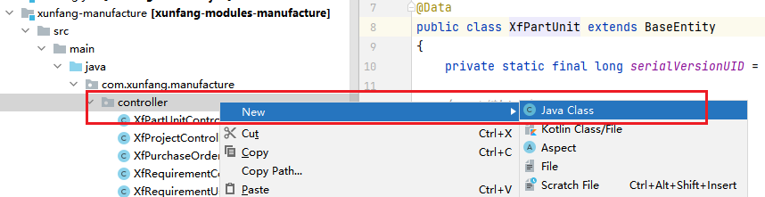
继承基础控制类：
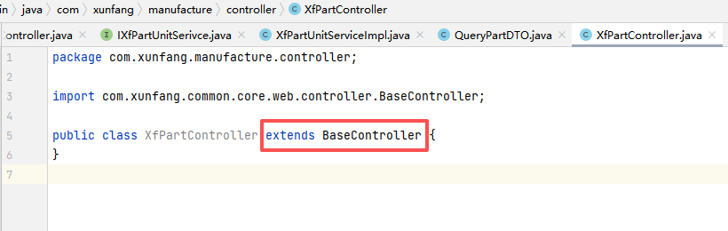
在com/xunfang/manufacture/service文件夹下创建名为IXfPartService的接口：
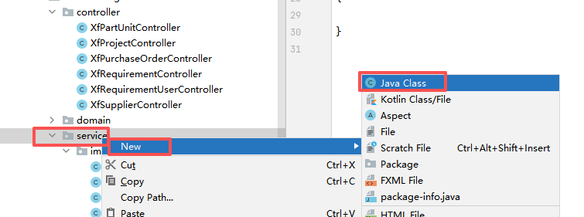
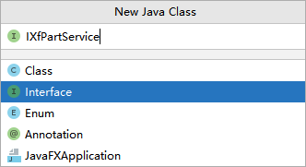
在com/xunfang/manufacture/service/impl文件夹下创建名为XfPartServiceImpl的接口实现类：
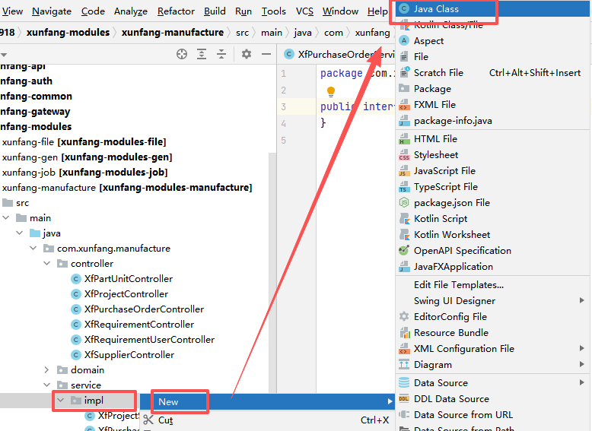
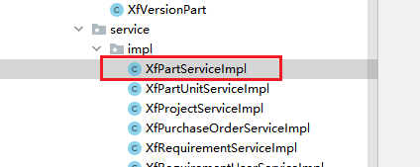
用implements关键字，让XfPartServiceImpl成为IXfPartService的接口实现类，把 IXfPartService接口中声明的所有方法（比如查询、新增的方法）在XfPartServiceImpl中都补充上具体的业务代码。
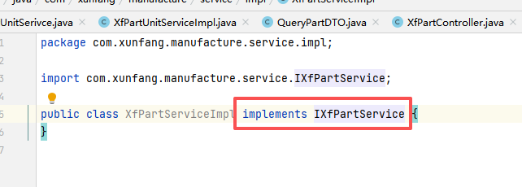
回到单位管理的Controller类，注入3个注解，同时声明服务层接口的成员变量，后续通过依赖注入获取服务层的实现对象，从而调用服务层的业务方法：
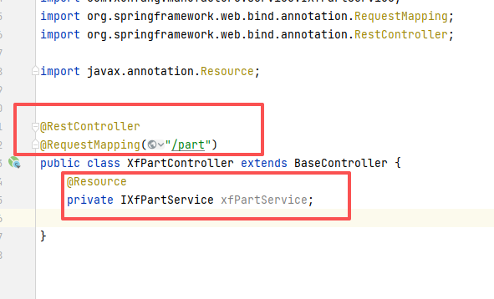
接着添加查询的Controller类的方法:
/**
* 查询部件管理列表
*/
@GetMapping("/list")
public TableDataInfo list(QueryPartDTO queryPartDTO, HttpServletRequest request) throws Exception {
startPage();
return xfPartService.selectXfPartList(queryPartDTO,request);
}
查询Service:
/**
* 查询部件管理列表
*
* @param queryPartDTO 部件管理
* @return 部件管理集合
*/
public TableDataInfo selectXfPartList(QueryPartDTO queryPartDTO, HttpServletRequest request) throws Exception;
最后在接口实现类中注入@Service，@Autowired或@Resource注解并声明 DMEUtil 类型的成员变量：
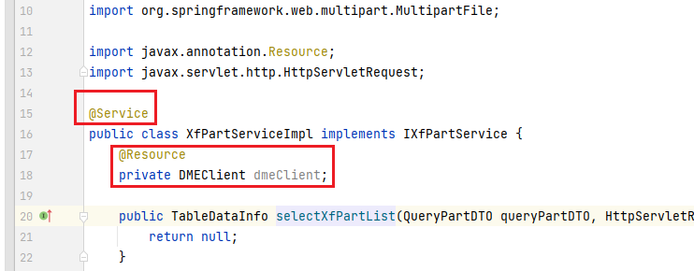
查询ServiceImpl:
以下是查询列表ServiceImpl接口实现类的代码：
/**
* 查询部件管理列表
* @param queryPartDTO 部件管理查询参数
* @return 部件管理
*/
@Override
public TableDataInfo selectXfPartList(QueryPartDTO queryPartDTO, HttpServletRequest request) throws Exception {
String url = DMEUtil.executeApiUrl + "/XfPart01/find/"
+ request.getParameter("pageSize") + "/"
+ request.getParameter("pageNum");

JSONObject paramsJson = new JSONObject();
JSONObject params = new JSONObject();
params.put("characterSet", "UTF8");
params.put("decrypt", false);
params.put("isPresentAll", false);
params.put("orderBy", "lastUpdateTime");
params.put("sort", "DESC");
params.put("isNeedTotal", true); // 关键：让后端返回总数
params.put("publicData", "INCLUDE_PUBLIC_DATA");

// ===== 过滤条件 =====
JSONObject filter = new JSONObject();
JSONArray conditions = new JSONArray();
JSONObject latestCond = new JSONObject();
latestCond.put("conditionName", "latest");
latestCond.put("operator", "=");
JSONArray val = new JSONArray();
val.add(true);
latestCond.put("conditionValues", val);
conditions.add(latestCond);

if (queryPartDTO.getPartName() != null && !queryPartDTO.getPartName().isEmpty()) {
JSONObject c = new JSONObject();
c.put("conditionName", "partName");
JSONArray v = new JSONArray(); v.add(queryPartDTO.getPartName());
c.put("conditionValues", v);
c.put("ignoreStr", false);
c.put("multi", false);
c.put("operator", "like");
conditions.add(c);
}
if (queryPartDTO.getPartType() != null && !queryPartDTO.getPartType().isEmpty()) {
JSONObject c = new JSONObject();
c.put("conditionName", "partType");
JSONArray v = new JSONArray(); v.add(queryPartDTO.getPartType());
c.put("conditionValues", v);
c.put("ignoreStr", false);
c.put("multi", false);
c.put("operator", "=");
conditions.add(c);
}
if (queryPartDTO.getPurchaseOrManufacture() != null && !queryPartDTO.getPurchaseOrManufacture().isEmpty()) {
JSONObject c = new JSONObject();
c.put("conditionName", "purchaseOrManufacture");
JSONArray v = new JSONArray(); v.add(queryPartDTO.getPurchaseOrManufacture());
c.put("conditionValues", v);
c.put("ignoreStr", false);
c.put("multi", false);
c.put("operator", "=");
conditions.add(c);
}
if (queryPartDTO.getStatus() != null && !queryPartDTO.getStatus().isEmpty()) {
JSONObject c = new JSONObject();
c.put("conditionName", "status");
JSONArray v = new JSONArray(); v.add(queryPartDTO.getStatus());
c.put("conditionValues", v);
c.put("ignoreStr", false);
c.put("multi", false);
c.put("operator", "=");
conditions.add(c);
}

filter.put("conditions", conditions);
filter.put("ignoreStr", false);
filter.put("joiner", "and");
filter.put("multi", false);
params.put("filter", filter);
paramsJson.put("params", params);

DMEResponse<XfVersionPart> response = dmeClient.post(
url, paramsJson, new TypeReference<DMEResponse<XfVersionPart>>() {}
);

// 行数据增强：派生 uiWorkingState、提取附件名
List<XfVersionPart> rows = (response == null) ? null : response.getData();
if (rows != null) {
for (XfVersionPart r : rows) {
// 如果上游没给 uiWorkingState
if (r.getUiWorkingState() == null || r.getUiWorkingState().isEmpty()) {
String ws = r.getWorkingStateAlias();
if (ws == null) ws = r.getWorkingStateCode();
if (ws == null) ws = r.getWorkingState();
if (ws != null) {
String u = ws.toUpperCase();
r.setUiWorkingState("INWORK".equals(u) ? "CHECKED_OUT"
: "CHECKED_IN".equals(u) ? "CHECKED_IN" : u);
}
}
r.extractFileName();
}
}
// 组装分页返回（注意：getTotalRows() 多半是基本类型，不能和 null 比较）
TableDataInfo tab = new TableDataInfo();
tab.setCode(200);
tab.setRows(rows);

long total = (rows == null ? 0L : rows.size());
if (response != null && response.getPageInfo() != null) {
// 直接取即可，避免与 null 比较
total = response.getPageInfo().getTotalRows();
}
tab.setTotal(total);
return tab;
}

5.3 新增（可选文件上传）与修改
- 新增：POST /manufacture/part 使用 multipart，字段 data(JSON) + file（可选）。若含文件，先调用 /upload/uploadFile 获取 fileId，再将 extAttrs 写入 create。
新增Controller:
/**
* 新增部件管理
*/
@PostMapping(consumes = MediaType.MULTIPART_FORM_DATA_VALUE)
public AjaxResult add(@RequestPart("data") XfVersionPart xfVersionPart,@RequestPart(value = "file", required = false) MultipartFile file) throws Exception {
return xfPartService.insertXfPart(xfVersionPart,file);
}

部分代码解释：
consumes = MediaType.MULTIPART_FORM_DATA_VALUE是告诉 Spring“这个接口要接收文件 + 表单数据”（普通新增不用加，但带文件必须加）。
@RequestPart(value = “file”, required = false) MultipartFile file：file 是前端传的文件，required = false 表示 “可以不上传文件”。
新增Service:
/**
*
* @param xfVersionPart
* @param file
* @return
* @throws Exception
*/
public AjaxResult insertXfPart(XfVersionPart xfVersionPart, MultipartFile file) throws Exception;
新增ServiceImpl:
/**
* 新增部件管理
* @param xfPart 部件管理
* @return 结果
*/
@Override
public AjaxResult insertXfPart(XfVersionPart xfPart, MultipartFile file) throws Exception {
String token = RedisUtils.get(DMEUtil.tokenKey);
String url = DMEUtil.projectUrl + DMEUtil.executeApiUrl + "/XfPart01/create";

String uploadUrl = DMEUtil.basicUrl + "/upload/uploadFile";
String fileId = null;
if (file != null && !file.isEmpty()) {
fileId = UploadUtils.uploadOneFileToIDME(file, token, uploadUrl, XfPart.modelNumber, XfPart.modelName);
}

JSONObject paramsJson = new JSONObject();
JSONObject params = new JSONObject();
params.put("branch", new JSONObject());
params.put("master", new JSONObject());

params.put("purchaseOrManufacture", xfPart.getPurchaseOrManufacture());
params.put("specificationsModel", xfPart.getSpecificationsModel());
params.put("partNameEn", xfPart.getPartNameEn());
params.put("partDeclaration", xfPart.getPartDeclaration());
params.put("partType", xfPart.getPartType());
params.put("partName", xfPart.getPartName());
params.put("unit", xfPart.getUnit());
params.put("status", xfPart.getStatus());
params.put("createTime", DateUtils.getNowDate());
params.put("creator", DMEUtil.usingUserName + " " + DMEUtil.usingUserId);

if (fileId != null) {
JSONArray value = new JSONArray();
JSONObject o = new JSONObject();
o.put("id", fileId);
value.add(o);

JSONObject fileAttr = new JSONObject();
fileAttr.put("name", "File");
fileAttr.put("type", "FILE");
fileAttr.put("value", value);
JSONArray extAttrs = new JSONArray();
extAttrs.add(fileAttr);
params.put("extAttrs", extAttrs);
}
paramsJson.put("params", params);
String res = RequestUtil.requestsPost(url, paramsJson.toString(), token);
Object result = JSONObject.parseObject(res).get("result");
return "SUCCESS".equals(String.valueOf(result)) ? AjaxResult.success() : AjaxResult.error();
}

5.4 检出
检出：PUT /manufacture/part/checkout，参数 masterId，默认 workCopyType=BOTH。
检出Controller:
/**
* 检出部件管理
*/
@PutMapping("/checkout")
public AjaxResult checkout(@RequestBody XfVersionPart xfVersionPart) throws Exception {
return xfPartService.checkOut(xfVersionPart);
}
检出Service:
/**
* 检出部件管理
*
* @param xfVersionPart 部件管理
* @return 结果
*/
AjaxResult checkOut(XfVersionPart xfVersionPart) throws Exception;
检出ServceImpl:
/**
* 检出部件管理
* @param xfPartVersion 部件管理
* @return
* @throws Exception
*/
@Override
public AjaxResult checkOut(XfVersionPart xfPartVersion) throws Exception {
String token = RedisUtils.get(DMEUtil.tokenKey);
String url = DMEUtil.projectUrl +DMEUtil.executeApiUrl+ "/XfPart01/checkout";

JSONObject paramsJson = new JSONObject();
JSONObject params = new JSONObject();
params.put("masterId", xfPartVersion.getMasterId());
params.put("workCopyType", xfPartVersion.getWorkCopyType() == null ? "BOTH" : xfPartVersion.getWorkCopyType());
params.put("modifier", DMEUtil.usingUserName + " " + DMEUtil.usingUserId);
paramsJson.put("params", params);

String res = RequestUtil.requestsPost(url, paramsJson.toString(), token);
Object result = JSONObject.parseObject(res).get("result");
if ("SUCCESS".equals(String.valueOf(result))) {
return AjaxResult.success();
} else {
return AjaxResult.error();
}
}
请求参数可直接根据iDME中点击检出时，在开发者状态下查看的请求体进行编写。
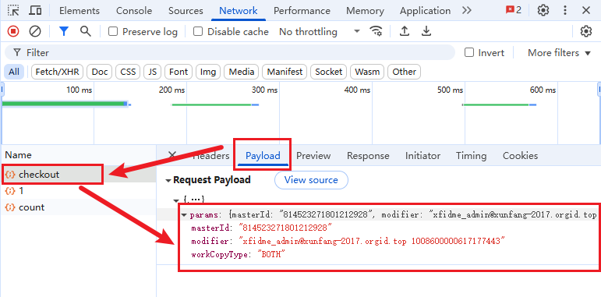

5.5 检入
检入：PUT /manufacture/part/checkin，参数 masterId。
检入Controller:
/**
* 检入部件管理
*/
@PutMapping("/checkin")
public AjaxResult checkin(@RequestBody XfVersionPart xfVersionPart) throws Exception {
return xfPartService.checkIn(xfVersionPart);
}
检入Service;
/**
* 检入部件管理
*
* @param xfVersionPart 部件管理
* @return 结果
*/
public AjaxResult checkIn(XfVersionPart xfVersionPart) throws Exception;
检入ServiceImpl:
/**
* 检入部件
* @param xfPartVersion 部件管理
* @return 响应结果
*/
@Override
public AjaxResult checkIn(XfVersionPart xfPartVersion) throws Exception {
String token = RedisUtils.get(DMEUtil.tokenKey);
String url = DMEUtil.projectUrl + DMEUtil.executeApiUrl+"/XfPart01/checkin";
JSONObject paramsJson = new JSONObject();
JSONObject params = new JSONObject();
params.put("viewNo", "");
params.put("modifier", DMEUtil.usingUserName + " " + DMEUtil.usingUserId);
params.put("masterId", xfPartVersion.getMasterId());
paramsJson.put("params", params);
// 发起请求
String res = RequestUtil.requestsPost(url, paramsJson.toString(), token);
Object result = JSONObject.parseObject(res).get("result");
if ("SUCCESS".equals(String.valueOf(result))) {
return AjaxResult.success();
} else {
return AjaxResult.error();
}
}

5.6 获取单个详情
获取单个详情Controller:
/**
* 获取部件管理详细信息
*/
@GetMapping(value = "/{id}")
public AjaxResult getInfo(@PathVariable("id") String id) throws Exception {
return success(xfPartService.selectXfPartById(id));
}
此处的@PathVariable(“id”) String id是把路径中的 id 提取出来（比如 /part/1001 会把 id=1001 传给方法）。
获取单个详情Service:
/**
* 查询部件管理
*
* @param id 部件管理主键
* @return 部件管理
*/
public XfVersionPart selectXfPartById(String id) throws Exception;
获取单个详情ServiceImpl:
/**
* 查询部件管理
* @param id 部件管理主键
* @return 部件管理
*/
@Override
public XfVersionPart selectXfPartById(String id) throws Exception {
String token = RedisUtils.get(DMEUtil.tokenKey);
String url = DMEUtil.projectUrl + DMEUtil.executeApiUrl + "/XfPart01/get";

JSONObject root = new JSONObject();
JSONObject params = new JSONObject();
params.put("id", id);
root.put("params", params);

String res = RequestUtil.requestsPost(url, root.toString(), token);
JSONObject jo = JSONObject.parseObject(res);
if (!"SUCCESS".equalsIgnoreCase(jo.getString("result"))) {
throw new RuntimeException("查询失败: " + jo.getJSONArray("errors"));
}
JSONArray data = jo.getJSONArray("data");
if (data == null || data.isEmpty()) {
return null;
}
JSONObject p = data.getJSONObject(0);

XfVersionPart part = new XfVersionPart();
part.setId(p.getString("id"));
part.setPartName(p.getString("partName"));
part.setPartNameEn(p.getString("partNameEn"));
part.setSpecificationsModel(p.getString("specificationsModel"));
part.setUnit(p.getString("unit"));
part.setPartDeclaration(p.getString("partDeclaration"));

// 枚举 alias
part.setPartType(dmeClient.pickAlias(p.get("partType")));
part.setStatus(dmeClient.pickAlias(p.get("status")));
part.setPurchaseOrManufacture(dmeClient.pickAlias(p.get("purchaseOrManufacture")));

// masterId
JSONObject master = p.getJSONObject("master");
if (master != null) {
part.setMasterId(master.getString("id"));
}

// 附件：把 extAttrs 传入并生成 fileName/fileDownloadUrl，供前端回显
JSONArray extAttrs = p.getJSONArray("extAttrs");
if (extAttrs != null && !extAttrs.isEmpty()) {
List<Map<String, Object>> list = new ArrayList<>(extAttrs.size());
for (int i = 0; i < extAttrs.size(); i++) {
JSONObject item = extAttrs.getJSONObject(i);
// JSONObject 实现了 Map<String,Object>
list.add(item == null ? new HashMap<>() : item);
}
part.setExtAttrs(list);
part.extractFileName();
}

part.setCreator(p.getString("creator"));
part.setModifier(p.getString("modifier"));
String createTime = p.getString("createTime");
if (createTime != null) {
try { part.setCreateTime(DMEUtil.dmeDateToExamDate(createTime)); } catch (Exception ignore) {}
}
return part;
}

5.7 修改
修改Controller:
修改：PUT /manufacture/part 同样为 multipart：A. 传新文件=替换；B. 不传文件但 data.clearFile=true=删除；C. 都不传=保持原文件。
/**
* 修改部件管理
*/
@PutMapping(consumes = MediaType.MULTIPART_FORM_DATA_VALUE)
public AjaxResult edit(@RequestPart("data") XfVersionPart xfVersionPart,@RequestPart(value = "file", required = false)MultipartFile file) throws Exception {
return xfPartService.updateXfPart(xfVersionPart,file);
}
修改Service:
/**
*
* @param xfVersionPart
* @param file
* @return
* @throws Exception
*/
public AjaxResult updateXfPart(XfVersionPart xfVersionPart,MultipartFile file) throws Exception;
修改ServiceImpl:
/**
* 修改部件管理
* @param xfPart 部件管理
* @return 结果
*/
@Override
public AjaxResult updateXfPart(XfVersionPart xfPart, MultipartFile file) throws Exception {
String token = RedisUtils.get(DMEUtil.tokenKey);
String url = DMEUtil.projectUrl + DMEUtil.executeApiUrl + "/XfPart01/update";

// 1) 如有新文件先上传拿 fileId
String fileId = null;
if (file != null && !file.isEmpty()) {
String uploadUrl = DMEUtil.basicUrl + "/upload/uploadFile";
fileId = UploadUtils.uploadOneFileToIDME(file, token, uploadUrl, XfPart.modelNumber, XfPart.modelName);
}

JSONObject paramsJson = new JSONObject();
JSONObject params = new JSONObject();
params.put("branch", new JSONObject());
params.put("master", new JSONObject());

params.put("id", xfPart.getId());
params.put("purchaseOrManufacture", xfPart.getPurchaseOrManufacture());
params.put("specificationsModel", xfPart.getSpecificationsModel());
params.put("partNameEn", xfPart.getPartNameEn());
params.put("partDeclaration", xfPart.getPartDeclaration());
params.put("partType", xfPart.getPartType());
params.put("partName", xfPart.getPartName());
params.put("unit", xfPart.getUnit());
params.put("status", xfPart.getStatus());
params.put("modifier", DMEUtil.usingUserName + " " + DMEUtil.usingUserId);

// 2) 附件三种情况
boolean wantClear = Boolean.TRUE.equals(xfPart.getClearFile()); // ← 来自前端

if (fileId != null) {
// A. 替换
JSONArray value = new JSONArray();
JSONObject o = new JSONObject();
o.put("id", fileId);
value.add(o);
JSONObject fileAttr = new JSONObject();
fileAttr.put("name", "File");
fileAttr.put("type", "FILE");
fileAttr.put("value", value);
JSONArray extAttrs = new JSONArray();
extAttrs.add(fileAttr);
params.put("extAttrs", extAttrs);
} else if (wantClear) {
// B. 删除（清空）
JSONObject fileAttr = new JSONObject();
fileAttr.put("name", "File");
fileAttr.put("type", "FILE");
fileAttr.put("value", new JSONArray());
JSONArray extAttrs = new JSONArray();
extAttrs.add(fileAttr);
params.put("extAttrs", extAttrs);
}
// C. 保持不变：不传 extAttrs
paramsJson.put("params", params);

String res = RequestUtil.requestsPost(url, paramsJson.toString(), token);
Object result = JSONObject.parseObject(res).get("result");
return "SUCCESS".equals(String.valueOf(result)) ? AjaxResult.success() : AjaxResult.error();
}

5.8 批量删除
参数 masterId
批量删除Controller:
/**
* 删除部件管理
*/
@DeleteMapping("/{ids}")
public AjaxResult remove(@PathVariable String[] ids) throws Exception {
return xfPartService.deleteXfPartByIds(ids);
}
批量删除Service:
/**
* 批量删除部件管理
*
* @param ids 需要删除的部件管理主键集合
* @return 结果
*/
public AjaxResult deleteXfPartByMasterIds(String[] masterIds) throws Exception;
批量删除ServiceImpl:
/**
* 批量删除部件管理
* @param masterIds 需要删除的部件管理主键
* @return 结果
*/
@Override
public AjaxResult deleteXfPartByMasterIds(String[] masterIds) throws Exception {
String token = RedisUtils.get(DMEUtil.tokenKey);
String url = DMEUtil.projectUrl +DMEUtil.executeApiUrl+ "/XfPart01/batchDelete";

JSONObject paramsJson = new JSONObject();
JSONObject params = new JSONObject();
JSONArray paramsMasterIds = new JSONArray();
for (String id : masterIds) {
paramsMasterIds.add(id);
}
params.put("masterIds", paramsMasterIds);
paramsJson.put("params", params);
String res = RequestUtil.requestsPost(url, paramsJson.toString(), token);
JSONObject resJson = JSONObject.parseObject(res);

Object result = resJson.get("result");
JSONArray dataArr = resJson.getJSONArray("data");

if ("SUCCESS".equalsIgnoreCase(String.valueOf(result))) {
// data 有值，取第一个元素作为受影响条数
int affected = (dataArr != null && !dataArr.isEmpty()) ? dataArr.getInteger(0) : 0;
if (affected >= 1) {
return AjaxResult.success("成功删除 " + affected + " 条记录");
} else {
return AjaxResult.error("删除未命中任何记录");
}
} else {
return AjaxResult.error("删除失败: " + res);
}
}

5.9 单个删除
删除Controller:
/**
* 单个删除部件管理
*/
@DeleteMapping("/delete/{id}")
public AjaxResult removeOne(@PathVariable String id) throws Exception {
return xfPartService.deleteXfPartById(id);
}
删除Service:
/**
* 删除部件管理信息
*
* @param id 部件管理主键
* @return 结果
*/
public AjaxResult deleteXfPartByMasterId(String masterId) throws Exception;
删除ServiceImpl:
/**
* 删除部件管理信息
* @param masterId 部件管理主键
* @return 结果
*/
@Override
public AjaxResult deleteXfPartByMasterId(String masterId) throws Exception {
String token = RedisUtils.get(DMEUtil.tokenKey);
String url = DMEUtil.projectUrl +DMEUtil.executeApiUrl+ "/XfPart01/delete";
JSONObject paramsJson = new JSONObject();
JSONObject params = new JSONObject();
params.put("masterId", masterId);
paramsJson.put("params", params);
String res = RequestUtil.requestsPost(url, paramsJson.toString(), token);
JSONObject resJson = JSONObject.parseObject(res);

Object result = resJson.get("result");
JSONArray dataArr = resJson.getJSONArray("data");

if ("SUCCESS".equalsIgnoreCase(String.valueOf(result))) {
// data 有值，取第一个元素作为受影响条数
int affected = (dataArr != null && !dataArr.isEmpty()) ? dataArr.getInteger(0) : 0;
if (affected >= 1) {
return AjaxResult.success("成功删除 " + affected + " 条记录");
} else {
return AjaxResult.error("删除未命中任何记录");
}
} else {
return AjaxResult.error("删除失败: " + res);
}

}

5.10 附件直链下载代理（FileProxyController）
为避免跨域与复杂鉴权，后端以流式代理方式转发 iDME 文件。处理要点：
- 兼容 200 直接下发与 3xx Location 跳转两种响应。
- 解析上游 Content-Disposition：优先 filename*（RFC 5987），再兜底 filename 与常见 ISO-8859-1 乱码修复。

统一设置双字段：filename（ASCII 退化）+ filename*（UTF-8），保证各浏览器/客户端文件名正确。
在该路径下com/xunfang/manufacture/controller创建FileProxyController.java控制类：
以下是该控制类的代码：

@RestController@RequestMapping("/file")
public class FileProxyController {
@GetMapping("/download")
public void stream(@RequestParam("model_name") String modelName,
@RequestParam("model_number") String modelNumber,
@RequestParam("instance_id") String instanceId,
@RequestParam("file_id") String fileId,
@RequestParam(value = "attribute_name", defaultValue = "file") String attributeName,
@RequestParam(value = "filename", required = false) String filename,
HttpServletResponse response) throws Exception {

final String tenantIdRaw = TenantContextHolder.getTenantId();
final String tenantId = "1".equals(tenantIdRaw) ? "-1" : tenantIdRaw;
final String token = RedisUtils.get(DMEUtil.tokenKey);

// 1) 拼 URL（避免 /api/api）
String path = v2PathFor(DMEUtil.basicUrl);
String base = DMEUtil.basicUrl;
String dlUrl = joinIdme(base, path)
+ "?model_name=" + URLEncoder.encode(modelName, StandardCharsets.UTF_8.name())
+ "&model_number=" + URLEncoder.encode(modelNumber, StandardCharsets.UTF_8.name())
+ "&instance_id=" + URLEncoder.encode(instanceId, StandardCharsets.UTF_8.name())
+ "&application_id=" + URLEncoder.encode(DMEUtil.applicationId, StandardCharsets.UTF_8.name())
+ "&is_master_attr=0"
+ "&attribute_name=" + URLEncoder.encode(attributeName, StandardCharsets.UTF_8.name())
+ "&file_ids=" + URLEncoder.encode(fileId, StandardCharsets.UTF_8.name())
+ "&download_type=DIRECT_LINK"
+ "&tenant_id=-1";

try (org.apache.http.impl.client.CloseableHttpClient client =
org.apache.http.impl.client.HttpClients.createDefault()) {

org.apache.http.client.methods.HttpGet get = new org.apache.http.client.methods.HttpGet(dlUrl);
get.setHeader("X-Auth-Token", token);
get.setHeader("X-Subject-Token", token);
get.setHeader("tenantId", tenantId);

try (org.apache.http.client.methods.CloseableHttpResponse r = client.execute(get)) {
int code = r.getStatusLine().getStatusCode();
String ct = headerValue(r, "Content-Type");
String cl = headerValue(r, "Content-Length");
String loc = headerValue(r, "Location");
String disp = headerValue(r, "Content-Disposition");

// 200：直接回写
if (code == 200 && r.getEntity() != null) {
writeFileResponse(response, r.getEntity().getContent(),
ct, cl, filename, disp, fileId);
return;
}

// 3xx：Location 再拉一次
if (code / 100 == 3) {
if (loc == null) { response.setStatus(502); return; }

try (org.apache.http.client.methods.CloseableHttpResponse obs =
client.execute(new org.apache.http.client.methods.HttpGet(loc))) {
if (obs.getEntity() == null) { response.setStatus(502); return; }

String ct2 = headerValue(obs, "Content-Type");
String cl2 = headerValue(obs, "Content-Length");
String disp2= headerValue(obs, "Content-Disposition");

writeFileResponse(response, obs.getEntity().getContent(),
ct2, cl2, filename, disp2, fileId);
return;
}
}

// 其它：错误透传
response.setStatus(code);
if (r.getEntity() != null) {
pipeAndCount(r.getEntity().getContent(), response.getOutputStream());
response.flushBuffer();
}
}
} catch (Exception ex) {
response.setStatus(500);
response.setContentType("application/json;charset=UTF-8");
response.getWriter().write("{\"code\":500,\"msg\":\"文件下载失败: " + jsonSafe(ex.getMessage()) + "\"}");
response.getWriter().flush();
}
}

// —— 把下游响应写回浏览器，并“正确设置文件名”
private void writeFileResponse(HttpServletResponse resp,
java.io.InputStream body,
String ct, String cl,
String filenameFromQuery,
String upstreamContentDisp,
String fileId) throws java.io.IOException {

resp.setContentType(ct != null ? ct : "application/octet-stream");

// 决定最终文件名：前端传参 > 上游 Content-Disposition 解析 > 兜底（fileId）
String finalName = (filenameFromQuery != null && !filenameFromQuery.trim().isEmpty())
? filenameFromQuery.trim()
: parseFilename(upstreamContentDisp);
if (finalName == null || finalName.trim().isEmpty()) finalName = fileId;

// 统一用“最兼容”的 CD
resp.setHeader("Content-Disposition", buildContentDisposition(finalName));

if (cl != null) resp.setHeader("Content-Length", cl);
resp.setHeader("Cache-Control", "no-store");
resp.setHeader("Content-Transfer-Encoding", "binary");

pipeAndCount(body, resp.getOutputStream());
resp.flushBuffer();
}

// ===== 解析、编码与兜底 =====
/** 解析上游 Content-Disposition 里的文件名：支持 filename*=、filename=、%xx、以及常见乱码修复 */
private static String parseFilename(String cd) {
if (cd == null) return null;

// ① RFC 5987: filename*=UTF-8''xxx
java.util.regex.Matcher m = java.util.regex.Pattern
.compile("filename\\*\\s*=\\s*[^']*''([^;]+)", java.util.regex.Pattern.CASE_INSENSITIVE)
.matcher(cd);
if (m.find()) {
String enc = m.group(1).replace("\"", "").trim();
try { return java.net.URLDecoder.decode(enc, StandardCharsets.UTF_8.name()); }
catch (Exception ignore) { return enc; }
}

// ② 传统：filename="xxx" 或 filename=xxx
m = java.util.regex.Pattern
.compile("filename\\s*=\\s*\"?([^\";]+)\"?", java.util.regex.Pattern.CASE_INSENSITIVE)
.matcher(cd);
if (m.find()) {
String val = m.group(1).trim();

// ②-a 如果形如 %E6%B5%8B…，按 UTF-8 解码
if (val.contains("%")) {
try { return java.net.URLDecoder.decode(val, StandardCharsets.UTF_8.name()); }
catch (Exception ignore) {}
}

// ②-b 常见“乱码”修复：ISO-8859-1 → UTF-8
if (looksLikeIso88591Mojibake(val)) {
try {
return new String(val.getBytes(StandardCharsets.ISO_8859_1), StandardCharsets.UTF_8);
} catch (Exception ignore) {}
}
return val;
}
return null;
}

private static boolean looksLikeIso88591Mojibake(String s) {
if (s == null) return false;
for (int i = 0; i < s.length(); i++) {
char c = s.charAt(i);
if (c == 'Ã' || c == 'Â') return true;
}
return false;
}

/** 构造最兼容的 Content-Disposition（filename* 为主，filename 为兜底） */
private static String buildContentDisposition(String finalName) throws java.io.UnsupportedEncodingException {
if (finalName == null || finalName.trim().isEmpty()) finalName = "download";

String ascii = toAsciiFallback(finalName); // 保留扩展名
String encoded = java.net.URLEncoder.encode(finalName, StandardCharsets.UTF_8.name())
.replace("+", "%20");

return "attachment; filename=\"" + ascii + "\"; filename*=UTF-8''" + encoded;
}

/** 把文件名转成 ASCII 兜底形式：保留扩展名，非 ASCII 替换为下划线 */
private static String toAsciiFallback(String name) {
if (name == null || name.isEmpty()) return "download";
String base = name, ext = "";
int dot = name.lastIndexOf('.');
if (dot > 0 && dot < name.length() - 1) {
base = name.substring(0, dot);
ext = name.substring(dot); // 包含 .
}
base = base.replaceAll("[^A-Za-z0-9._-]", "_");
if (base.isEmpty()) base = "download";
return base + ext;
}

// ===== 杂项工具 =====
private static String headerValue(org.apache.http.HttpResponse r, String name) {
org.apache.http.Header h = r.getFirstHeader(name);
return h == null ? null : h.getValue();
}

private static long pipeAndCount(java.io.InputStream in, java.io.OutputStream out) throws java.io.IOException {
byte[] buf = new byte[8192];
long count = 0;
int len;
while ((len = in.read(buf)) != -1) {
out.write(buf, 0, len);
count += len;
}
return count;
}

private static String jsonSafe(String s) {
if (s == null) return "";
return s.replace("\\", "\\\\").replace("\"", "\\\"");
}

private String joinIdme(String base, String path) {
if (base == null) base="";
if (path == null) path="";
String b = base.endsWith("/") ? base.substring(0, base.length()-1) : base;
String p = path.startsWith("/") ? path.substring(1) : path;
return b + "/" + p;
}

private String v2PathFor(String basicUrl) {
if (basicUrl != null && basicUrl.trim().endsWith("/api")) return "v2/file/downloadFile";
else return "api/v2/file/downloadFile";
}
}

以上代码中：
1.@RequestParam(…)：从 URL 的 “查询参数” 中获取值。比如前端请求是 …?model_name=xxx&model_number=yyy，就会把 xxx 赋值给 modelName，yyy 赋值给 modelNumber。
2.HttpServletResponse response：这个对象是用来构建返回给前端的响应的（比如设置响应头、写入文件内容）。
3.v2PathFor(…) 和 joinIdme(…)：是两个工具方法，用来安全拼接 URL（比如处理 / 的前后缀，避免出现 //api/api 这样的错误路径）。
4.URLEncoder.encode(…, “UTF-8”)：把参数值（比如 modelName 可能有中文、特殊字符）转成 URL 安全的格式（比如空格转成 %20），否则 URL 会因为特殊字符报错。
5.最终 dlUrl 就是iDME 系统的文件下载接口地址，带上了所有需要的参数，具体参数根据下载文件时的请求参数来编写。
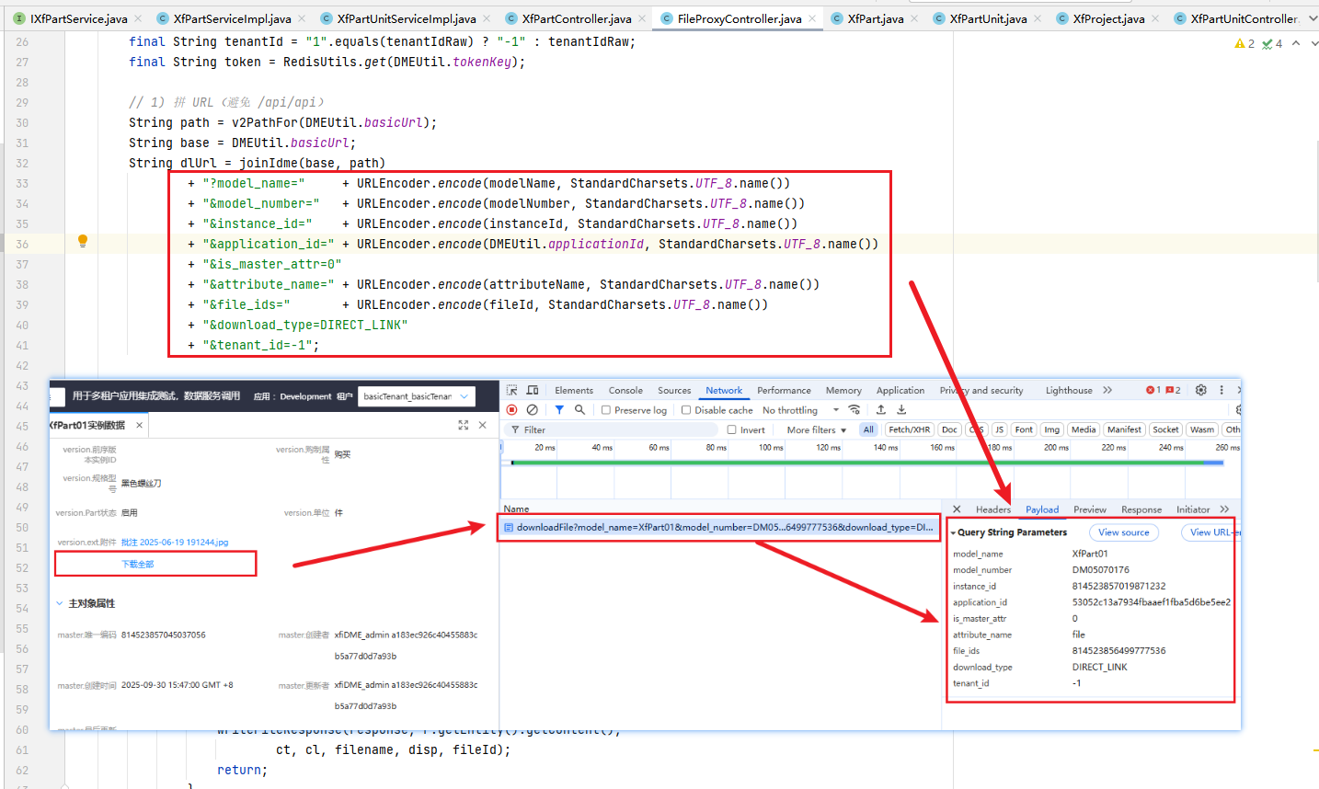
6.CloseableHttpClient：是 Apache HttpClient 库的核心类，用来发送 HTTP 请求。
7.HttpGet get = new HttpGet(dlUrl)：创建一个 GET 请求，目标地址是上面拼接的 dlUrl。
8.get.setHeader(…)：给请求添加请求头，比如 X-Auth-Token（iDME 接口需要的认证头）、tenantId（租户标识）。
9.client.execute(get)：发送请求到 iDME，得到响应 r（CloseableHttpResponse 类型）。
10.r.getStatusLine().getStatusCode()：获取 DME 响应的状态码（比如 200 表示成功）。
11.r.getEntity().getContent()：获取 DME 返回的文件流（要下载的文件内容）。
12.writeFileResponse(…)：把文件流写入到 HttpServletResponse 中，返回给前端浏览器。
13.但有些存储服务不会直接返回文件，而是返回一个临时下载链接（在 Location 响应头里）。
14.代码会再次请求这个临时链接，拿到文件流后，再调用 writeFileResponse 返回给前端。
15.如果 iDME 报错（比如 404 文件不存在），代码会把错误状态码和错误内容直接透传给前端。
16.如果整个过程中（比如网络异常、解析错误）发生了未捕获的异常，会返回一个 JSON 格式的错误提示（状态码 500，提示 “文件下载失败”）。
17.resp.setContentType(…)：设置响应的内容类型（比如 application/pdf 表示 PDF 文件，application/octet-stream 是通用的二进制文件）。
18.Content-Disposition 响应头：这是 让浏览器弹出 “下载框” 的关键，里面指定了下载的文件名。
19.pipeAndCount(…)：把 DME 给的文件流，一点点 “搬运” 到前端的响应流中（避免大文件把内存撑爆）。
20.headerValue(…)：从响应中获取指定名字的响应头。
21.pipeAndCount(…)：把输入流的数据 “管道” 到输出流（边读边写，处理大文件）。
22.jsonSafe(…)：把字符串转成 JSON 安全的格式（比如把 “ 转成 \”）。
23.joinIdme(…) 和 v2PathFor(…)：拼接 URL 时的辅助方法（处理 / 前后缀）。

